PROMO
SUNRISE SAN ANDRÉS
3N/4D

SALIDAS: Diarias en servicio regular.
VIGENCIA DE VIAJE: Hasta el 14 Diciembre del 2025.
VIGENCIA DE VENTA: Hasta el 30 Noviembre del 2025.

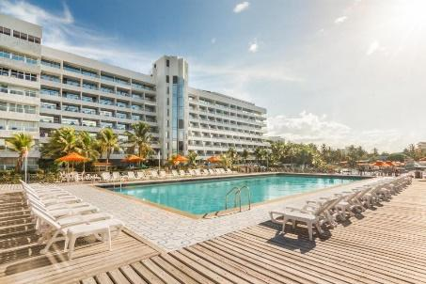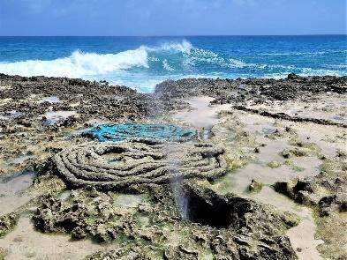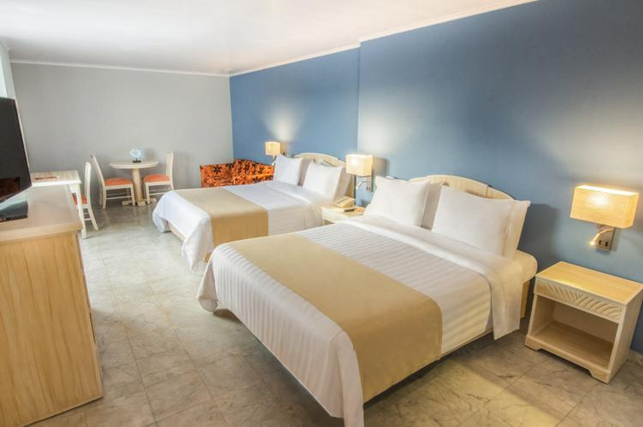

ITINERARIO
“¡Un paraíso donde las aguas turquesas se encuentran con una rica herencia cultural!”

DÍA 1: LLEGADA
Llegada al aeropuerto, traslado al hotel Sunrise. Check-in en el hotel. Resto del día libre para disfrutar de las instalaciones del hotel o explorar los alrededores, cena según el plan seleccionado, y noche en el hotel.

DÍA 2: DÍA COMPLETO EN EL HOTEL
Desayuno en el hotel según el plan seleccionado. A la hora acordada, se realizarán las actividades descritas en el apartado de “Incluye”. El resto del día quedará libre para disfrutar de las opciones disponibles en el hotel. Opcionalmente, se podrán contratar excursiones locales o actividades deportivas. El almuerzo y la cena se ofrecerán en el hotel según el plan seleccionado. Alojamiento en el hotel.

DÍA 3: DÍA COMPLETO EN EL HOTEL
Desayuno en el hotel según el plan seleccionado, día libre para continuar disfrutando de las instalaciones o explorar las atracciones locales, almuerzo y cena en el hotel según el plan seleccionado, noche en el hotel.

DÍA 4: SALIDA
Desayuno en el hotel según el plan seleccionado. Check-out y traslado al aeropuerto.

¡FIN DE NUESTROS SERVICIOS!
TARIFA POR PASAJERO EN PESOS COLOMBIANOS DESDE
HOTEL | PLAN DE ALIMENTACIÓN | SENCILLA | DOBLE | TRIPLE | NIÑOS 2-11 AÑOS
SUNRISE VISTA INTERNA | Plan Continental (PC) | $ 1.539.000 | $ 960.000 | $ 855.000 | $ 570.000
SUNRISE VISTA INTERNA | Plan Americano Modificado (PAM) | $ 1.710.000 | $ 1.105.000 | $ 1.008.000 | $ 675.000
SUNRISE VISTA INTERNA | Plan Americano Especial (PAE) | $ 1.995.000 | $ 1.365.000 | $ 1.299.000 | $ 815.000
SUNRISE VISTA AL MAR | Plan Continental (PC) | $ 1.785.000 | $ 1.105.000 | $ 949.000 | $ 570.000
SUNRISE VISTA AL MAR | Plan Americano Modificado (PAM) | $ 1.935.000 | $ 1.260.000 | $ 1.115.000 | $ 675.000
SUNRISE VISTA AL MAR | Plan Americano Especial (PAE) | $ 2.211.000 | $ 1.519.000 | $ 1.405.000 | $ 815.000

INCLUYE:
- Traslados Aeropuerto – Hotel – Aeropuerto.
- 3 noches de alojamiento.
- Alimentación de acuerdo al plan seleccionado.
- Tours vuelta a la isla, Johnny Cay, manglares, recorrido por la bahía y acuario.
- Tarjeta de asistencia médica. (Cobertura máxima de 38.000.000 COP).

NO INCLUYE:
- Tiquetes aéreos internacionales (consulta por nuestras tarifas especiales).
- Gastos personales, actividades extras, propinas, seguro de viaje.
- Bebidas durante comidas / cenas no mencionadas en el programa.
- Tarjeta de turismo para ingresar a la isla (140.000 Aprox.)
- Fee bancario.

CONDICIONES:
- Tarifa por persona en pesos colombianos.
- Tarifas sujetas a cambios sin previo aviso.
- Para servicios a partir de las 21:00 aplica suplemento
- Para garantía de reserva se requiere un depósito del 50 % del valor del paquete por persona.
- El pago total deberá realizarse 60 días antes del inicio del circuito.
- La hora de check in es a las 03:00 pm y check out a las 12:00 pm.
- Depósitos no reembolsables.
- Para los traslados en caso de viajar solo un pasajero se aplicará un suplemento de $75.000 COP.
- Tours operados en servicio regular-compartido. En el paquete del tour Acuario – Johnny Cay, en caso de no poder realizar la salida por condiciones climáticas o por cierres en la isla, los servicios no serán canjeables ni reembolsables.
- La asistencia médica está sujeta a un suplemento adicional para personas mayores de 70 años. Para conocer los detalles de los beneficios de tu asistencia, contáctanos o revisa la información en tu voucher.
CAMBIOS Y/O CANCELACIONES:
Los cambios y/o cancelaciones deben hacerse por escrito por correo electrónico, cancelaciones y/o cambios verbales no serán aceptados. En el caso que el pasajero cancele servicios y/o hoteles estando de viaje, es importante que obtenga del operador u hotel un número de cancelación. En todos los casos nos reservamos el derecho de cobrar un cargo por los cambios hechos.

PENALIDADES Y GASTOS POR CANCELACIONES:
Cancelación sin gastos a 30 días antes del inicio de viaje.
Cancelación con gastos al 100% a menos de 29 días de inicio de viaje y/o no show.

NO SHOW: En caso de que el cliente no se presente, el servicio será considerado prestado.
No tendrá derecho a devolución. Cambios hechos fuera del tiempo están sujetos a cargos.

RECOMENDACIONES:
- Ropa ligera, traje de baño, protector solar, sombrero, gafas de sol, cámara fotográfica y snorkel.
- La moneda oficial es el peso colombiano.
- La temporada seca, entre diciembre y abril, es la ideal para disfrutar de San Andrés.
- Demás normas sanitarias vigentes en el momento de viaje. (por favor indagar cualquier variación, próxima a su fecha de viaje).
REQUISITOS:
- Tiquete aéreo ida y regreso.
- Voucher de alojamiento y demostrar solvencia económica.
- Vacuna de la fiebre amarilla.
- Certificado internacional de vacunación contra la fiebre amarilla, que se debe aplicar al menos 15 días antes del viaje.
- Tarjeta de turismo para ingresar a la isla.
- Los menores de 18 años deben estar acompañados por un padre, tutor legal o contar con una autorización firmada y copia de la identificación de sus padres. El hotel se reserva el derecho de admisión.
CLÁUSULA DE RESPONSABILIDAD:https://www.tropitours.co/es/clausula-de-responsabilidad

Es responsabilidad del viajero y su agente de viajes asegurar todos los requisitos de viaje, por lo cual TROPITOURS.CO, declina toda responsabilidad monetaria en caso de ser rechazado en el abordaje por falta de los requisitos completos. Todos los gastos generados serán por cuenta del viajero y se aplicarán las condiciones establecidas.

